Pràctica 3: Comunicacions a través de la pila TCP/IP
XARXES
David de la paz, EUDALD ELIES

1. Objectius de la pràctica
L’objectiu d’aquesta tercera pràctica consisteix en estudiar en més profunditat el funcionament del protocol TCP/IP, aprofitant aquest per establir un sistema de transferència de dades entre dos dispositius seguint una estructura client/servidor.
Per a la segona part de la pràctica, utilitzarem el programa Packet Tracer de Cisco, un simulador que ens ajudarà a entendre l’estructura dels diferents paquets que enviem per la xarxa.

2. Creació del canal recol·lector de dades
Per al primer exercici utilitzarem la web ThingSpeak per tal de crear un canal de recol·lecció de dades de la nostra mota. El nostre objectiu es carregar en la mota un codi que realitzi els següents passos:

1. Fer un scan per detectar les xarxes WiFi disponibles.
2. Indicar desde consola a quina xarxa WiFi connectar-se.
3. Fer una lectura del valor RSSI d’aquesta xarxa.
4. Connectar-se al servidor de ThingSpeak per transmetre les dades obtingudes.

Pel que fa als primers tres passos simplement hem reutilitzat el codi de la pràctica 2. D’aquesta manera, a la funció setup() del programa cridem a la funció wifiScan() per tal d’escanejar les xarxes disponibles, wifiNetworkSelection() per tal d’introduir el ssid i contrasenya per consola i finalment connectToWiFi() per tal d’establir connexió amb la xarxa. Estudiem ara la part del codi necessària per a l’últim apartat.
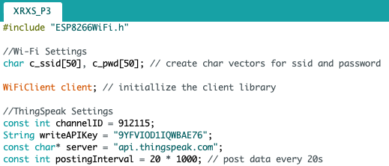

Després de crear el nostre canal de ThingSpeak seguint les indicacions de la pràctica, creem una sèrie de constants amb les dades necessàries per comunicar-nos amb el nostre canal: la ID del canal, la writeAPIKey i el nom del servidor. També aquí inicialitzem la llibreria WiFiClient per tal de crear un client amb el qual connectar-nos a una direcció IP específica. Observem ara la resta del codi:
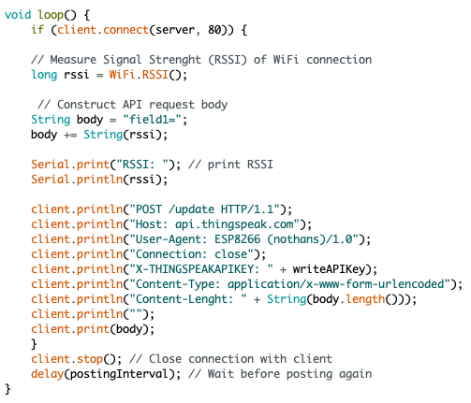

La funció client.connect() intentarà connectar amb el servidor de ThingSpeak a cada iteració usant el port 80. En cas que aconsegueixi establir una connexió, el programa calcularà el valor del RSSI captat per la mota, l’imprimirà per consola i farà una sèrie de prints pel client per tal de transmetre al servidor les dades obtingudes. Independentment de si hem aconseguit connectar-nos o no al servidor, aturem la connexió amb el client i esperem un temps determinat abans de llegir la següent dada.

Carreguem el programa a la mota i l’executem, aquestes són les dades que es mostren per la vista: [TODO]

3. Creació d’un Punt d’Accés
TODO

4. Anàlisi de paquets amb Packet Tracer
Finalment, per a l'última part de la pràctica descarreguem el programa Packet Tracer de Cisco per tal d’estudiar l’enviament de paquets. Després de completar el curs introductori simulem una xarxa senzilla que consti dels següents dispositius:

1. Quatre Pcs amb Ips privades del tipus 192.168.0.x i màscara 255.255.255.0
2. Un switch amb almenys quatre boques per connectar els Pcs.
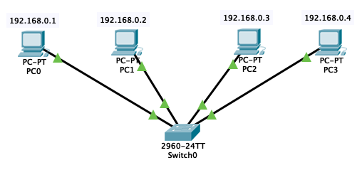

Un cop construïda la xarxa, accedim a un ordinador i fem ping a un altre per consola per tal de confirmar la connexió entre els dos dispositius. Si canviem el mode a simulació podrem veure pas a pas la trajectòria que segueixen els paquets. El programa comença amb un paquet que surt del primer ordinador cap al switch, i un cop allà envia el paquet a la resta de dispositius connectats. Com que aquest va dirigit a un ordinador en específic, només un d’ells rebrà el paquet. Aquest retornarà un altre paquet per tal de confirmar que s’ha establert la connexió, i al retornar al switch es guardarà la direcció MAC del dispositiu. Un cop al switch tornarà a enviar el paquet al dispositiu original, del qual ja en coneixem l’adreça.
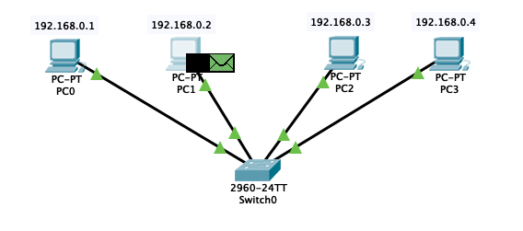
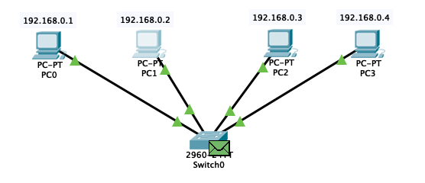

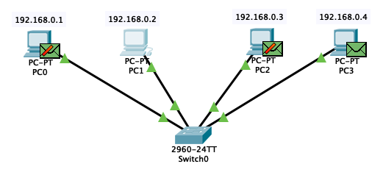
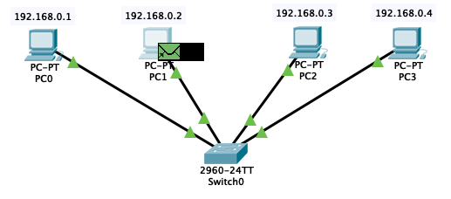

Com que la comanda ping envia un total de 4 paquets, com que el switch ja conèix la direcció, aquest enviarà la resta de paquets directament a l’ordinador corresponent al que li estem fent el ping.

5. Conclusions
En aquesta pràctica ens hem trobat amb una sèrie de dificultats durant la realització. Pel que fa al primer exercici, tot i després d’escriure el codi seguint les indicacions de la pràctica, ens va resultar impossible que les dades captades per la mota es mostressin pel servidor de ThingSpeak. Vam provar a usar altres mètodes específics de ThingSpeak, com les comandes WriteTSData(), però tampoc vam aconseguir que funcionés. Finalment vam aconseguir-ho reescrivint el codi a un altre ordinador i usant un altre compte de ThingSpeak, però tot i això encara no tenim del tot clar quina era la causa dels errors anteriors.

A causa d’aquests problemes vam acabar perdent molt de temps, cosa que vam notar durant la realització del segon exercici. Afortunadament, la part de Packet Tracer va ser bastant senzilla de realitzar, doncs estava ben explicada i disposavem de molts recursos otorgats per la pròpia web per consultar informació.

[ACABAR...]

